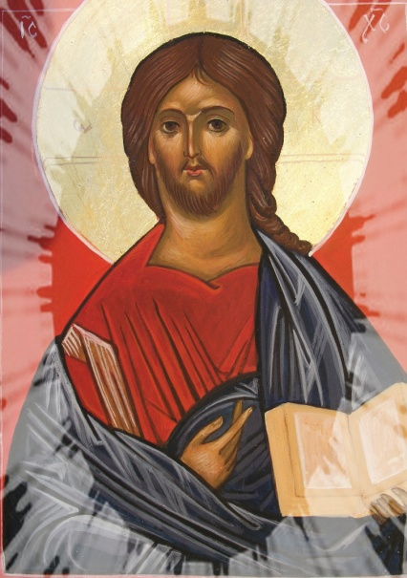
Uczysz nas Panie, że zmartwychwstanie ten, kto słucha Twojego Słowa. Tchnij we mnie życiodajne Słowo, za którym tęsknię!
Tyś jest prawdziwym życiem i wiecznym błogosławieństwem tego, kto żyje w Tobie.
M. C. Crostarosa

Drogi Księże!
Kruchość naszej ludzkiej kondycji, która dotyka nas tak często sprawia, że doświadczamy jednocześnie bólu niewierności Bogu i Jego woli.
Niech to rodzi w nas modlitwę o dotknięcie Zmartwychwstałego Pana.
Niech ten czas Paschy odnowi Księdza w tej modlitwie i w nadziei na Jego łaskę, niech napełni Księdza radością odnowy serca!
Życzymy Księdzu i o to prosimy Boga, by słuchając Jego Słowa
zmartwychwstał Ksiądz z Nim ku nowemu Życiu!
Głosząc to Słowo ludziom, których zbawienie Bóg powierzył Księdzu,
niech doświadcza Ksiądz bezgranicznej radości przygarnięcia w Jego imieniu każdego, kto się zagubił i znów odnalazł!
A w Święty Wielki Czwartek zanurzymy Księdza w naszej wdzięczności Bogu za dar kapłaństwa i Eucharystii, za posługę Księdza, za każde wygłoszone słowo i każdą celebrację, która umocniła choć jedno serce
i rozpaliła je miłością do Boga.

siostry redemptorystki
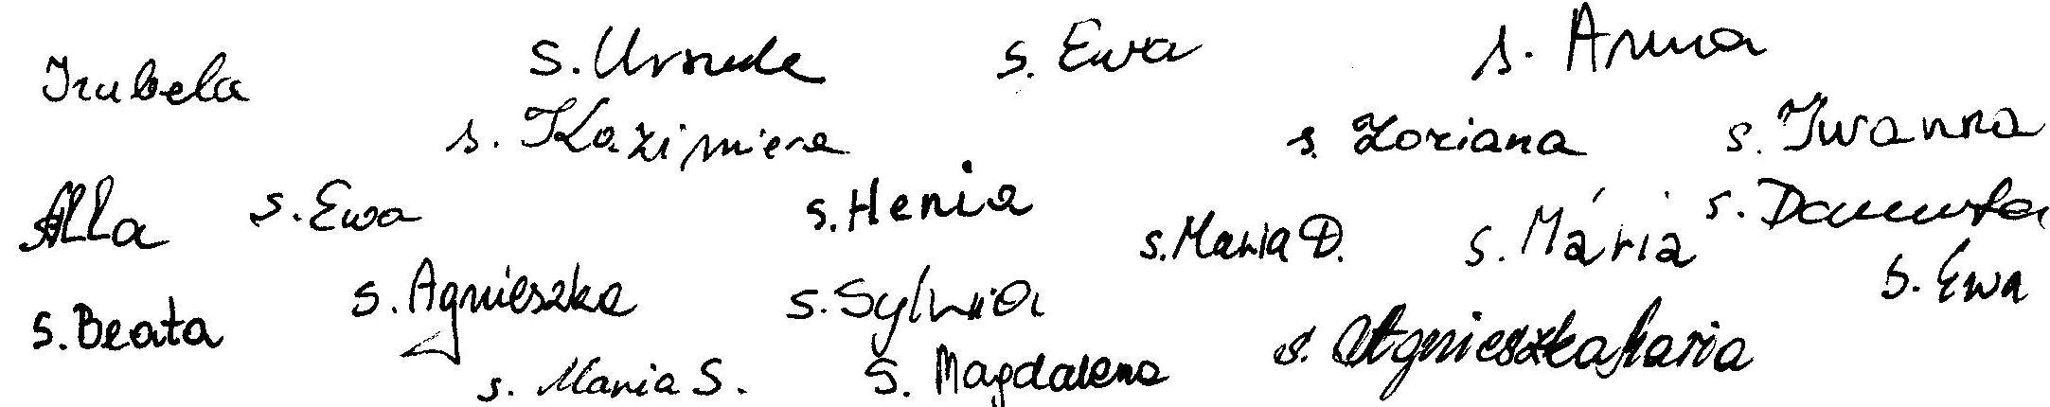

Bielsko – Biała, Wielkanoc 2015

